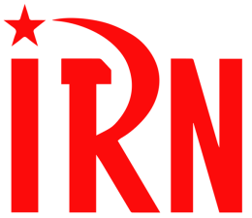
International Red Newsletter

意大利工会反对反工人政策和对乌战争援助 1
德国反战人士抗议北约“空中卫士2023”军演 4
西撒哈拉：非洲被遗忘的殖民地 7
挪威红党近况及其对乌克兰战争的态度 14
机会主义向社会沙文主义的转变 20
近期剪报 29

2023年第18期
2023年8月22日
重要声明
本刊指定发布渠道为邮件推送和网站IRN.red，目前未参与任何社交平台账号的运营与活动。
允许在互联网上转载、复制、传播本刊内容，无需授权。转载时建议注明出处：IRN.red

订阅方式
以下三种方式，选择一种即可：
1.扫描二维码填写您的邮箱
（如无法提交，请在空白处点击再试）
2.进入以下链接填写您的邮箱
https://cloud.seatable.cn/dtable/forms/ff203a21-e739-4321-bb63-3d9665873695/
3.用您的邮箱发送“订阅”至irn3000@outlook.com

意大利工会反对反工人政策和对乌战争援助
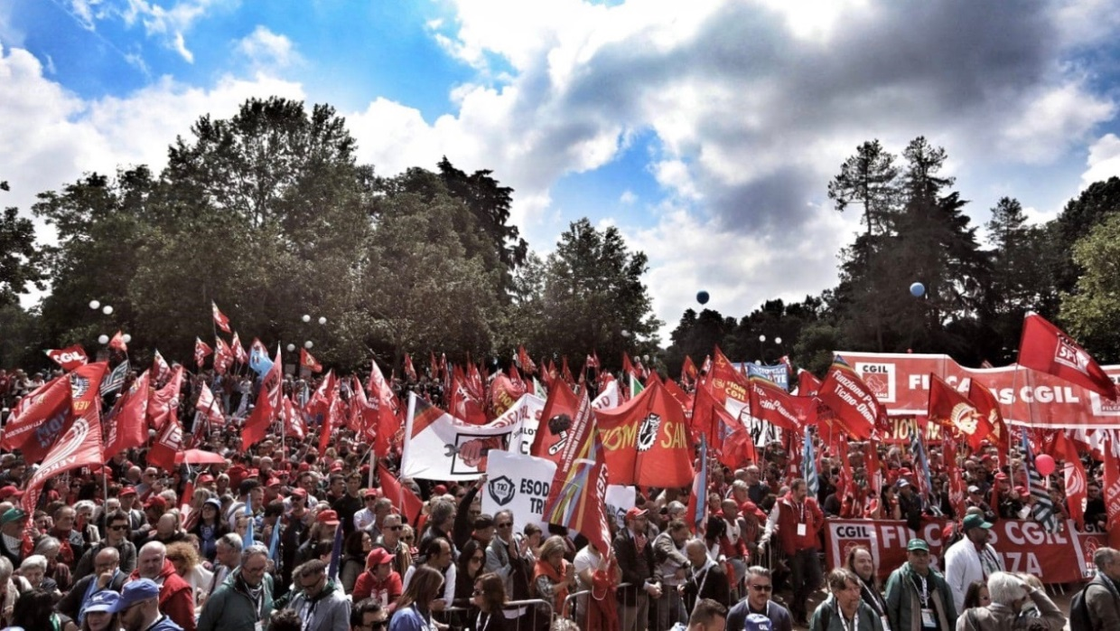
来源：印度“人民快讯”网站
日期：2023年5月16日
题图：意大利米兰的工人示威
链接：https://peoplesdispatch.org/2023/05/16/trade-unions-in-italy-continue-mobilizations-against-governments-labor-policies-support-to-ukraine-war/
5月13日星期六，意大利总工会、意大利工会联合会、意大利劳工联盟（Italian General Confederation of Labor (CGIL), Italian Confederation of Workers’ Trade Unions (CISL), Italian Labor Union (UIL)）等主要工会举行了大规模示威。工会谴责焦尔吉娅·梅洛尼（Giorgia Meloni）右翼政府的经济政策：政府提出要削减公共服务、削减社会福利项目，也未投入足够的资金来创造就业。意大利重建共产党（Communist Refoundation Party (PRC)）等政治团体的干部们也参与了示威，并对工人们表示声援。据工会统计，共有约4万人参与了示威。几天前的5月6日，在博洛尼亚也举行了大规模动员。他们还计划于5月20日在那不勒斯发起新一轮动员行动。
新冠病毒危机沉重地打击了意大利工人阶级，他们现在又面临着生活开销危机，其标志是高通胀率（2023年3月达到了8.1%）。
同时，梅洛尼领导的政府还采取了反工人、反工会的政策，并把乌克兰的战事置于优先地位。
乌克兰总统弗拉基米尔·泽连斯基最近访问意大利，会见了教皇、意大利总统塞尔焦·马塔雷拉（Sergio Mattarella）以及总理梅洛尼，以确保意大利支持乌克兰作战。意大利的进步群体和反法西斯团体对此表示谴责。
共产主义青年阵线（Communist Youth Front (FGC)）谴责泽连斯基访意，声明说：“泽连斯基是个把自己的国家交由北约、美国、欧盟摆布的总统。泽连斯基被描绘成自由战士，但他却领导着极端民族主义的政府，取缔了14个政党，还把新法西斯主义的民兵组织转入正规军。”
在米兰的动员活动上，意大利重建共产党的安东内罗·帕塔（Antonello Patta）声明说：“在两年内，意大利收入只有平均水平或更低的家庭丧失了20%的购买力。政府制定的法律对穷人和工人不公，削减了他们的权利，散播着生活不稳定、剥削、工作条件糟糕而缺少保护的瘟疫。右翼政府再次实施了紧缩政策，将要减少对学校、医疗、公共服务的投资。政府正在从工人和退休者手里抢劫，来助长利润、收益和金融投机行为；各公司则追求最大利润，忽视社会问题。对此，唯一可能的回应就是：再次发起一轮大规模的战斗。”

德国反战人士抗议北约“空中卫士2023”军演
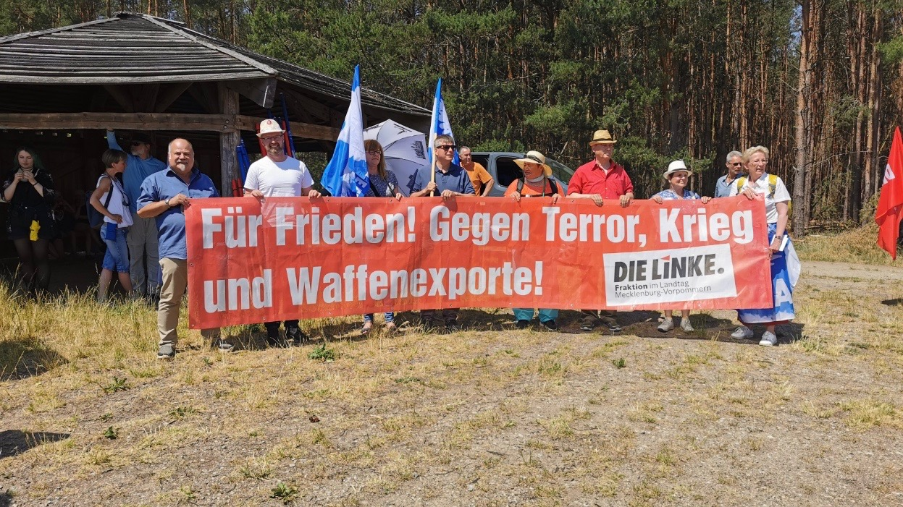
来源：印度“人民快讯”网站
日期：2023年6月12日
题图：德国左翼党成员打出横幅：“争取和平！反对恐怖、战争和武器出口！”
链接：https://peoplesdispatch.org/2023/06/12/anti-war-activists-in-germany-protest-natos-air-defender-23-military-exercise/
6月10日，来自各反帝反战组织和德国的共产党（Communist Party of Germany (DKP)）的数百名活动人士游行前往汉诺威市的温斯托夫（Wunstorf）空军基地，抗议北约计划于6月12日至23日举行的“空中卫士2023”（Air Defender 2023）军事演习。在演习的基地之一——特里尔附近的斯潘达伦（Spangdahlem）空军基地，反战人士也举行了一场守夜活动。德国左翼党（Die Linke）也于6月11日组织了反对北约演习的抗议活动。抗议者谴责北约在当前俄乌战争期间挑动战事、投放军事力量，要求在乌克兰停火和进行和平谈判，并将美国核武器撤出德国。此次空军演习可能会造成德国民航班机延误。
据报道，来自25个北约国家的约1万名军事人员和250架飞机将参加本次军演。在当前乌克兰向俄罗斯反攻的背景下，北约举行军演是想展示自己的能力。和平团体警告称，北约军事演习可能会使乌克兰的冲突升级，让该地区局势更加紧张。乌克兰南部和东部地区目前正发生着激烈的战斗。然而，尽管乌克兰政府收到了武器、弹药和资金方面的援助，但却一直不能在俄军的前沿阵地上取得重大突破。现在，乌克兰正等待着欧洲盟友们给它运去美国制造的F-16战斗机，以便把它们投入到反攻中。
据许多观察者的说法，“空中卫士2023”军演是对俄罗斯发出的警告。然而，德国等欧盟国家的许多群体对长期的战争和北约-欧盟试图升级冲突感到不满。战争引发的通货膨胀和能源危机居高不下，数百万欧洲人正在危机中挣扎。一些欧盟国家一边大幅削减社会开支，一边提高国防预算。而从2022年危机重重的第四季度以来，德国自身的经济也急剧萎缩，进入了衰退期。由于对俄罗斯的廉价石油实行了制裁，德国正面临着尖锐的能源危机。
6月9日，文森特·齐埃斯拉（Vincent Cziesla）在《我们的时代》（Unsere Zeit）[1]上写道，“空中卫士2023”绝非一场演习，它更像是一次无耻却又稀松平常的挑衅。而在战争时期，它是对世界和平的一个切实威胁。“如果演习中同俄罗斯军机发生事故、飞机导航不准或者飞行员发生失误，就足以让人觉得飞行训练是攻击行动。”
“俄罗斯的空中监视系统将被迫跟踪北约的活动；如果乌克兰借用这次演习的机会进行袭击，这将尤其具有威胁性。目前来说，俄罗斯控制区域每天都要遭受炮击，而乌克兰总统也威胁说要发动大规模袭击。显然，当北约在附近巡逻时，乌克兰很有可能会趁机扩大军事打击。”齐埃斯拉说道。
德国左翼党6月12日声明说：“北约的‘空中卫士2023’空军演习今天在德国上空开始了。这是北约成立以来规模最大的一次空军演习。这种武力威胁是不负责任的！我们不会向战争屈服，也不会将军队作为对外政策的工具。现在，当另一场战争正在欧洲进行时，应当做的是降低战争的强度、开展外交，而不是去升级战争事态、展示军事力量、为战争的螺旋式升级火上浇油。”

西撒哈拉：非洲被遗忘的殖民地
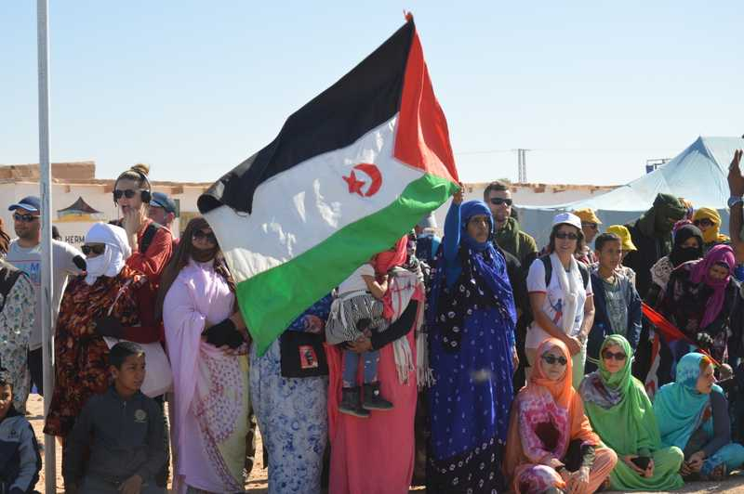
来源：“环球旅行者”网站
日期： 2022年11月16日
作者：进步国际（Progressive International）书记处协调员帕维尔·沃根（Paweł Wargan）
链接：
https://globetrotter.media/?s=Africa%E2%80%99s+forgotten+colony+in+the+Sahara
自1975年以来，成千上万的撒哈拉人生活在阿尔及利亚撒哈拉地区（Algerian Sahara）[1]的五个难民营中。他们以西撒哈拉的城市命名这些营地：奥塞尔德（Ausserd）、布支杜尔（Boujdour）、达赫拉（Dakhla）、阿尤恩（Laayoune）和斯马拉（Smara）。斯马拉难民营与斯马拉这座城市的直线距离约400公里，但是摩洛哥在20世纪80年代修建的隔离墙使人无法跨越这段距离。
隔离墙全长2700公里，是世界上第二长的军事工事，仅次于中国的长城。用沟渠、带刺铁丝网、大炮、坦克，以及守卫森严的哨所和数百万颗地雷加固起来的这道隔离墙，将西撒哈拉分隔成两部分——摩洛哥控制的西撒哈拉80%的领土和阿拉伯撒哈拉民主共和国（Sahrawi Arab Democratic Republic）控制的其余领土。联合国承认西撒哈拉是非洲最后一块“非自治领土”。
1991年，联合国西撒哈拉全民投票特派团（Minurso, the UN Mission for the Referendum in Western Sahara）宣布在西撒哈拉举行全民公投，让撒哈拉人民自己选择：是独立还是与摩洛哥合并。1991年4月，撒哈拉人民收拾行囊，选择了前者。
为了获得西撒哈拉富饶的海岸线，在1884年11月至1885年2月举行的西非柏林会议上，在欧洲殖民者瓜分非洲之后，西班牙首次夺取了这片土地。到20世纪70年代，面对撒哈拉人民的抵抗和日益增长的国内压力，西班牙弗朗西斯科·佛朗哥（Francisco Franco）政权同意该地区举行独立公投，但公投从未举行。西班牙最终撤出了西撒哈拉。
与此同时，位于西撒哈拉南北两侧的毛里塔尼亚和摩洛哥，将目光投向了西撒哈拉的资源。1975年11月，尽管国际法院裁定毛里塔尼亚和摩洛哥对这片土地没有领土主权，但摩洛哥仍向西撒哈拉派遣了2.5万名士兵和3.5万名定居者。1975年11月14日，西班牙与摩洛哥和毛里塔尼亚签署了《马德里协定》，实际上将西撒哈拉割让给了入侵者。
西撒哈拉人民解放阵线（波利萨里奥阵线）（Polisario Front）成立于1973年，是反抗西班牙殖民主义的民族解放运动。在阿尔及利亚的支持下，它在1978年击败了毛里塔尼亚。但摩洛哥却保留了对西撒哈拉部分地区的控制权，并得到了包括美国和北约成员国在内的西方大国的大力支持。
在难民营的抵抗博物馆（Museum of Resistance）里，西撒哈拉人民解放阵线保存着在战争中缴获的武器，包括来自奥地利、德国、法国、西班牙、美国、比利时和种族隔离时期的南非的坦克、飞机、大炮和装甲车。
摩洛哥控制了西撒哈拉80%的土地。西撒哈拉人民解放阵线领导下的阿拉伯撒哈拉民主共和国控制着其余20%的土地，这个国家正在为获得承认而斗争。武装冲突持续不断，直到摩洛哥和西撒哈拉人民解放阵线于1991年9月在联合国西撒哈拉全民投票特派团的监督下同意停火。
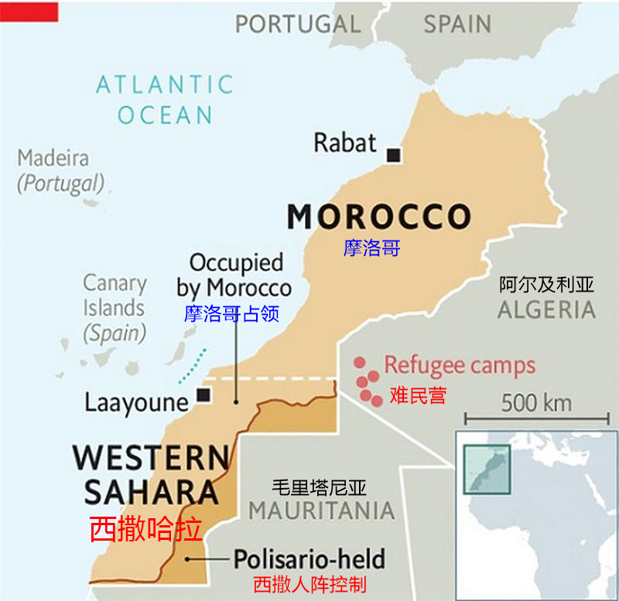
图：西撒哈拉及周边地区现状
西撒哈拉人民解放阵线的外交官欧比·巴希尔（Oubi Bachir）表示：“我当时刚从叙利亚回来，是个年轻的毕业生，我的一生都要在这个解放进程中度过。我不仅找到了希望，还感到了喜悦。我们终于要回家了。”撒哈拉人收拾行囊，准备重返西撒哈拉。
但是，随着行囊积满灰尘，喜悦变成了沮丧。独立公投并未举行。2020年摩洛哥破坏停火协议，武装斗争的可能性又重新出现。巴希尔说，西撒哈拉的解放运动“建立在武装斗争的基础上，武装斗争是其行动的主要支柱。没有其他任何实际过程能够取代武装斗争”。
帝国主义在西撒哈拉
西撒哈拉是一片富饶的土地。它拥有全球72%的磷酸盐矿，磷酸盐可用于制造化肥。截至2021年11月底，摩洛哥报告的磷酸盐收入高达64.5亿美元，而且这笔收入每年都在增加。2018年，西撒哈拉渔场的渔获量占摩洛哥渔获量的77.65%，占摩洛哥当年渔业收入的大部分。此外，欧盟也在这片水域经营着一支船队。
2018年，欧盟法院的一项判决推翻了2000年摩洛哥与欧盟之间达成的《欧洲地中海协定》（Euro-Mediterranean Agreement），称其“不符合自决原则”。但欧盟继续违反判决，仍然投资于这片被占领土地上的极具破坏性的捕鱼活动。科学家警告说，西撒哈拉沿海的过度捕捞正在迅速摧毁这一关键的生物多样性热点[2]。
摩洛哥及其国际支持者还将目光投向西撒哈拉境内另外两种丰富的资源：风能和太阳能。2018年，英国温德霍斯特公司（Windhoist）利用德国技术，在西撒哈拉阿福提萨特（Aftissat）[3]建造了一座200兆瓦的风力发电场。英法合资的维茹瓦埃里公司（Vigeo Eiris）一直在“研究在被占领巴勒斯坦地区运营的公司”，该公司认证了摩洛哥在撒哈拉地区的能源投资。
通用电气公司（General Electric）签署了一份合约，在西撒哈拉建造一座200兆瓦的风力发电站。摩洛哥在其占领的西撒哈拉领土上搞“绿色清洗”（Greenwashing），利用这里的基础设施来响应其气候目标。“西撒哈拉资源观察”（Western Sahara Resource Watch）估计，到2030年，该地区的风力发电能力将占摩洛哥风力发电能力的47.2%，太阳能发电能力将占32.64%。
人们的生活之花常开
西撒哈拉人民解放阵线代表穆罕默德·马蒙（Mohamed El Mamun）在两个营地之间的驾车途中表示：“我们称此地为沙漠中的沙漠。”沙子是如此的咸，水是如此的稀少，以至于很少有东西能够在这里生长。然而，在五个难民营存在的50年里，撒哈拉人民在建立一个有尊严的社会方面取得了长足的进步。
他们扫除了文盲，建立了普及教育以及为人民提取和分配水资源的基础设施。群众运动确保了妇女、工人和青年能够参与到解放的进程中。这里有免费的卫生保健，难民营还在养耕共生（aquaponic）农业方面开展了小型的试验，希望能够在地球上最干旱的地方之一种植粮食。
这些难民营几乎完全依赖于外国援助，而这种资源正在迅速枯竭。到2022年11月10日，联合国难民署阿尔及利亚特派团（United Nations High Commissioner for Refugees’ Algeria mission）——向撒哈拉人提供人道主义援助的主要来源——只得到了预期39%的资助。联合国警告称，俄乌冲突可能进一步削弱这种支持。
在这里，社会主义国际主义发挥着重要作用。在斯马拉难民营，委内瑞拉和古巴共同建立了一所学校。这座西蒙·玻利瓦尔学校配备了古巴教师。自2011年学校开学以来，有100多名撒哈拉人从这里毕业。一些学生选择继续前往古巴学习，回来后将成为医生、工程师和教师。在学校附近，一名自称卡斯特罗的男子建立了一座教育与融合中心，以帮助严重残疾的儿童过上有尊严的生活。在该中心入口的上方，有一块牌子写着：“这里既没有植物也没有树木，但人们的生活之花常开。”

挪威红党近况及其对乌克兰战争的态度
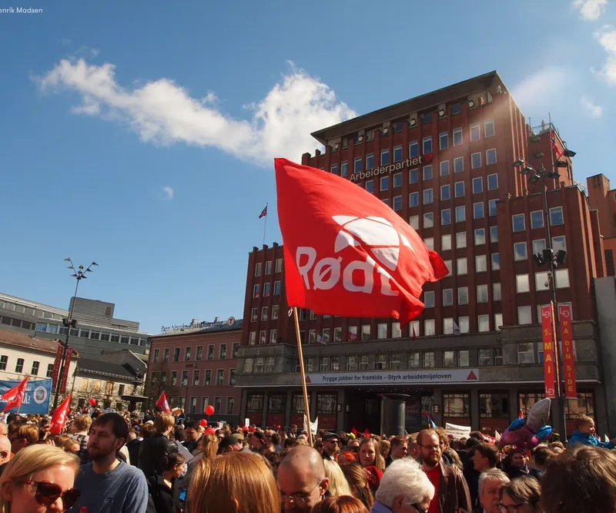
来源：澳大利亚“绿色左翼周刊”网站
日期： 2023年5月25日
链接：https://www.greenleft.org.au/content/norways-red-party-sweden-and-finland-joining-nato-no-excuse-store-nuclear-weapons-nordic
挪威激进左翼党派红党（Rødt）议员托比亚斯·德雷夫兰·隆德（Tobias Drevland Lund）与澳大利亚《绿色左翼周刊》（Green Left）的费德里科·富恩特斯（Federico Fuentes）谈论了红党的崛起历程，以及该党对俄罗斯侵乌战争的反应。隆德是泰勒马克（Telemark）选区的议会代表，也是北欧理事会（Nordic Council）的成员，该理事会是一个旨在促进北欧各国议会相互合作的咨询机构。
问：你能讲讲红党的崛起历程吗？
答：红党建立于2007年，它由传统上是毛主义党派的工人共产党（Workers’ Communist Party）和左翼民粹党派红色选举联盟（Red Electoral Alliance）合并而成。
建立红党的目的是：建设现代的、激进的社会主义运动，改变挪威的政治。我们从欧洲的左翼民粹力量和社会主义力量中间获得了鼓舞，这些力量包括西班牙“我们能”党（Podemos）和希腊激进左翼联盟（Syriza），特别是丹麦红绿联盟（Red-Green Alliance）。
2017年，我们首次进入议会，我党的领导人赢得了一个议席。在2021年议会选举中，我们得票超过了4%的门槛标准线，因此按得票比例获得了8个议席。我们是1989年来首个达到该标准线的新党派。[1]
红党党员数量也已显著增加：2010年我入党时大概有1500名党员，今天则有约1.4万名党员。
红党崛起的原因之一是社会民主主义的工党（Labour Party）衰落了。失望的社会民主主义选民和工会活动家发觉他们的工党和英国、澳大利亚的工党一样，正在右转。我们成功地与他们建立了联系。
这些选民想要一个替代方案。我党的目标就是建立一个强大的、来自基层的社会主义替代方案。
问：能否简单介绍一下红党对俄罗斯侵乌战争的立场？特别是，红党在今年4月的代表大会上，通过了新的立场声明。从侵略发生以来，红党的立场发生了怎样的变化？
答：俄罗斯对乌克兰的侵略震动了欧洲和全世界的左翼。如何对待俄罗斯的侵略是很困难的问题，我们作为一个党需要集体而深入地思考。
比方说，红党一开始是反对向乌克兰运送武器的，因为我们认为，这种行为会让我们成为战争的参与方。然而，在经历了一年的党内讨论后，鉴于乌克兰战争的发展，我们认为：有必要支持挪威向乌克兰人提供武器以便回击侵略者。
我要说明，我党从未反对乌克兰获得武器，不过我们先前曾认为：鉴于挪威与俄罗斯的关系，我们应当在冲突中扮演另一种角色，即外交角色。然而，事实证明，这种立场是错误的。
当然，这一切在红党内部引发了巨大的讨论。这是可以理解的，因为我党在历史上一直十分反对美国和北约。对于一些党员而言，很难接受现在的立场。
然而，我们都明白：大家都以和平为目标，而且是对乌克兰来说公正的和平。以此为基础，我们最终还是达成了一致。也就是说，我们支持给乌克兰人民提供武器，他们需要这些武器来保护自己免受俄罗斯的战争罪行和无差别轰炸的侵害。
问：与此同时，红党仍然相信，在外交和平的尝试中，挪威可以扮演重要角色？这是为什么？
答：我们认为，我们可以一边采取外交行动，一边向乌克兰人提供他们保卫自己所需要的武器。我们可以两件事都做；一些其他国家，如西班牙和法国，也是这样做的。
此外我们认为，在这场冲突中，作为一个1000多年来从未与俄罗斯作战的国家，挪威可以扮演特别的角色。即便是在冷战中，挪威和俄罗斯的关系也不错。
今天，挪威一方面对俄罗斯总统普京的专制领导采取了强硬的态度，但另一方面也和俄罗斯维持了平衡的关系。不让北欧地区军事化、让该地区保持和平，这不仅符合俄罗斯的利益，而且也符合挪威的利益。
我们认为，在推动外交解决方面，挪威应当扮演更积极的角色。可惜的是，挪威争取和平还不够积极；它太被动了，过分地依赖于欧盟，而欧盟办事不够迅速。我们需要更加努力地推动和平。
我们和芬兰左翼联盟（Left Alliance）、瑞典左翼党（Left Party）、丹麦红绿联盟（Red-Green Alliance）共同行动。我们都是北欧绿色左翼联盟（Nordic Green Left Alliance）的成员，我们在北欧理事会中的议员们试图通过一项决议，来保证北欧国家继续维持无核。瑞典和芬兰加入北约不能成为在北欧地区存放核武的借口。不幸的是，这项提案遭到了否决。
但是我们将继续推进争取和平而非升级战争的行动。鉴于对核战争爆发的真切恐惧，这种行动将是至关重要的。我们将继续与欧洲和北欧国家的各左翼党派合作，推动更多缓和紧张局势的行动。
问：显然，西方国家利用了普京的侵略，来壮大北约和提高军费。红党如何看待北约及其在当前冲突中的角色？
答：北约在乌克兰冲突中的角色是清楚的：如果乌克兰获胜、俄罗斯被战争削弱，北约自己将会得利。而在战前，我认为北约应当换一种对俄态度。所以北约在战前并非毫无错误。
然而，发生战争纯粹是俄罗斯和普京的问题；是普京下令发动侵略、杀害平民。战争的责任完全是在普京和俄罗斯这边：不管出于国防利益、势力范围等任何借口，侵略战争都不是正当的。
在红党对北约采取的立场方面，退出北约仍然是我们的目标。然而，面对当前局势，我们的立场不是推动挪威立即退出北约。在挪威拥有足够的国防力量、能靠自己立足之前，我们不认为它能够退出北约。
我仍认为，退出北约是正确的立场。我们不指望能改变北约，毕竟它是美国的帝国主义工具。然而，我们也不能现在就退出北约。
我们主张建立北欧防卫联盟（Nordic Defence Alliance）来代替北约。我们认为，这对于北欧国家来说是最好的解决方案：团结一致，作为一个中立的集团，在俄罗斯和美国之间采取第三立场。
不幸的是，由于普京侵略乌克兰，北欧防卫联盟更加不可能了。相反，这次侵略导致瑞典和芬兰加入了北约。
在军费方面，红党同意挪威在本国军队上花更的多钱，因为我们如果要退出北约，就需要更强大的国防力量。鉴于我国和俄罗斯接壤，如果我们要制定可靠的、令挪威人民放心的国防政策，那么就需要强大的国防力量。
我们相信，和其他北欧国家一道，我们能够构筑一个北欧防卫联盟，这个联盟将在国际上为裁军而努力。然而在那之前，离开北约是不可能的，除非我们拥有更强大的国防力量——这就是我们面对的现实情况。

机会主义向社会沙文主义的转变
《乌克兰战争与帝国主义世界体系的公开危机》连载
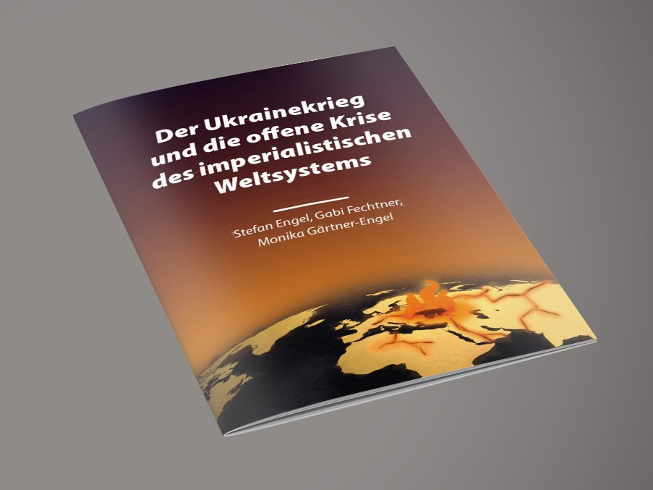
编者按：《乌克兰战争与帝国主义世界体系的公开危机》（The Ukraine War and the Open Crisis of the Imperialist World System）由德国马列主义党（MLPD）领导人斯史蒂芬·恩格尔、加比·费希特纳、莫妮卡·加特纳-恩格尔撰写。本文发表于2022年7月，全文共分八章。本刊正连载此文，本期刊登的是第六章“机会主义向社会沙文主义的转变”。
来源：德国马列主义党网站
链接：https://www.mlpd.de/english/2022/the-ukraine-war-and-the-open-crisis-of-the-imperialist-world-system
自2022年初以来，世界范围内开始了以心理战操纵舆论的行动，目的是赢得群众对帝国主义战争的支持。
随着乌克兰战争的开始，国际上的社会沙文主义作为一种全天候的影响，呈现出了一个新的维度。通过各自垄断的大众媒体，每个帝国主义国家都发动了彻头彻尾的虚假信息战，直至公开鼓吹战争。《资产阶级意识形态和机会主义的危机》（The Crisis of Bourgeois Ideology and of Opportunism）一书证明了：
“在危机中，当代价和负担被转嫁给群众时，当资产阶级反对革命发展或即将发动战争时——简而言之，当矛盾加剧时，机会主义就按照规律变成了社会沙文主义。它的指导原则是宣扬工人阶级完全服从本国资产阶级的阶级利益。”
2021年2月19日，乌克兰战争爆发前的“美好”的一年之前，美国总统乔·拜登在慕尼黑安全会议上承诺，美国和其他帝国主义北约国家将“捍卫乌克兰的主权和领土完整”。拜登并没有放弃特朗普的“美国优先”政策——这是大多数资产阶级分析家所掩盖的事实，而是使之系统化地成为美国霸权主张的战略和策略。为了掩盖其政策的核心，拜登以沙文主义和社会沙文主义的虚伪说辞——所谓西方民主国家的使命——来推销这个项目。
这使得小资产阶级社会沙文主义思维方式的传播进入了一个新阶段：国际工人阶级无论如何都应该充满爱国心地认同各自国家的帝国主义的剥削和战争煽动，不应该追求无产阶级的利益，不应该积极抵制第三次世界大战的准备，不应该转向国际社会主义革命的准备，而应该接受“小恶”——美国或西欧帝国主义的“民主”，据说比俄罗斯或□□的“民主”要好得多。
早在入侵乌克兰之前，俄罗斯总统普京就在俄罗斯群众中煽动了小资产阶级的社会沙文主义思维方式。在《论俄罗斯人和乌克兰人的历史统一》（On the Historical Unity of Russians and Ukrainians）一文中，他散布了“本土运动”（völkisch）[1] 式的蛊惑言论：
“俄罗斯人、乌克兰人和白俄罗斯人都是古罗斯的后裔，古罗斯是欧洲最大的国家。”
有了这样的大俄罗斯沙文主义，普京不仅在意识形态上为入侵乌克兰，而且也为更多的征服活动做了准备。然而，在他“本土运动”式的民族主义幻想中，忽略了一个历史事实，即基辅（古）罗斯是一个主要由乌克兰部落组成的封建国家。后来，俄罗斯沙皇把非俄罗斯的民族和领土纳入了他们的帝国，将俄罗斯变成了“各民族的监狱”。
所有那些为两个帝国主义交战方中的任何一方辩护的人，请好好看看列宁对于帝国主义战争根源的误导性解释所做的评论：
“至于哪一个集团首先开始军事攻击，或者首先宣战，这个问题对于确定社会党人的策略，没有任何意义。双方叫喊保卫祖国、抵御外敌入侵、进行防御性战争等等，这完全是欺骗人民的谎言。”[2]
美帝国主义的宣传机器影响着212个国家的超过10亿人，主要是通过美国有线电视新闻网（CNN）国际频道；通过“今日俄罗斯”（RT）、俄罗斯卫星通讯社（Sputnik）以及社交网络上有针对性的信息（这些也被称作网络纵队），俄罗斯的新帝国主义者也在100多个国家美化着他们的侵略战争。“今日俄罗斯”仅在拉丁美洲就有近3000万粉丝；“德国之声”（Deutsche Welle）也在以32种语言向五大洲的2.89亿“用户联系人”传播所谓“德国观点”。
来自世界各地的记者从早到晚地在战争中心进行“现场”报道——被炸毁的房屋和悲痛欲绝的乌克兰儿童的可怕画面、俄罗斯军队犯下暴行的照片、对受影响者的采访——所有这些都给人一种客观的印象，让人觉得自己是在近距离接触战争。然而除了士兵们正在“英勇”抵抗之外，人们听不到任何关于乌克兰军事行动的消息。
同时，媒体注重于调动情绪。武器运送突然变成了一个纯粹的道德问题，是一种表达同情心、同理心和团结的方式，而且别无选择。
在德国，新闻和谈话节目最新发生了普遍的军国主义化。对高级军官的访谈被认为理所应当，每天都在进行，这使大众参与到了德帝国主义战争进程的战略考量中来。几个星期以来，资产阶级媒体审查制度禁止了任何批评的、进步的或和平主义的观点的代表。即便他们偶尔被接纳，通常也会被称作“普京的朋友”。脱口秀主持人的“批判性询问”通常来自右翼。在大部分时候，他们不加批判地传达了弗拉基米尔·泽连斯基及其驻德国大使安德烈·梅利尼克（Andriy Melnyk）对大规模武器运送的煽动性立场。
随着向社会沙文主义路线的过度，所有改良主义党派的危机进程都展开了：之前在2021年联邦议院选举中，绿党的纲领还在承诺“结束对战区出口欧洲武器”。
但新政府的“责任”要求他们“塑造”德国外交政策战略的变化。安东·霍弗雷特（Anton Hofreiter）以前被称作绿党中的“左翼”代表人物，现在却被证明是最大的鹰派之一。他要求德帝国主义以“最残酷形式的现实政治”来回应俄罗斯新帝国主义“残酷无情的本性”。霍弗雷特奉行的反动的实用主义，在极短时间内就将这位反核活动家变成了一个肆无忌惮的战争贩子。
89名绿党成员表示了真诚的担忧，并有理有据地警告了党的领导人：“如果局势进一步升级，你们要怎么做……？要让北约对俄罗斯使用核武器吗？”这一警告并未成功。
左翼改良主义党派左翼党（Die Linke）在多年来对新帝国主义俄罗斯轻描淡写的企图公开失败后，踉跄地陷入了生存危机。对于联邦政府的重整军备计划，党内出现了激烈的矛盾。该党在联邦议院的议会党团投票反对重整军备计划，然而一些有代表性的领导人物却急切地支持这一计划。
例如，德国左翼党成员、图林根州州长博多·拉梅洛（Bodo Ramelow）于2022年3月2日在格拉市（Gera）的和平示威活动中说：“我们正处于战争状态……现在我们必须采取军事行动。”
他还激烈地批评了党内仍然人数众多的反战人士：“简单地抨击北约并不解决任何问题。”
这位“左翼”州长就这样表明了他对德帝国主义的无条件忠诚。2019年1月14日，他还曾毫不犹豫地到德国共产党的创始人之一卡尔·李卜克内西的墓前献花，媒体对此做过广泛的报道。与李卜克内西这个名字不可分割地联系在一起的，是与今天十分相关的口号：“一个人、一分钱都不能给这个制度！”[3]
沙文主义传播得如此之广，甚至在通常被认为是左翼自由主义的媒体中，法西斯主义也被轻描淡写。例如， “德国编辑者网”（RedaktionsNetzwerk Deutschland）于2022年5月20日发表了乌克兰大使梅利尼克的整版访谈，其中梅利尼克将亚速营（Azov Regiment）描绘成完全无害的“勇敢战士”。别忘了，这是一支使用法西斯党卫军标志的部队，自2014年起就参与了对顿巴斯人民的战争罪行。亚速营首任指挥官安德里·比列茨基（Andriy Biletsky）早在几年前就以法西斯主义和反犹主义的立场，公开支持“世界白人种族……反对犹太人领导的‘劣等人’（Untermenschen）[4]”的“十字军东征”。亚速营的主要赞助人是乌克兰第二大垄断资本家和寡头伊戈尔·科洛莫伊斯基（Igor Kolomoisky）。此人曾决定性地支持了泽连斯基的竞选，在他的私人电视频道“1+1”上让泽连斯基一炮而红。
芬兰加入北约的理由，就像脱口秀里的口头禅一样：芬兰在1939年至1940年英勇“抗击”苏联的历史就是“明证”。而在当时，反动的芬兰政府——代表着亲法西斯的各国帝国主义政府——拒绝与社会主义苏联就边界调整问题进行认真的谈判，而这些边界调整对苏联来说是绝对必要的，对芬兰来说也是有利的。这是事关保护列宁格勒的问题，特别是保护列宁格勒免遭希特勒法西斯的即将发生的入侵。但芬兰却向苏联边防部队发动了攻击。在击败主要反动分子曼纳海姆将军领导的芬兰军队后，苏联并没有占领芬兰。而仅在一年之后，芬兰政府就参加了希特勒对苏联的法西斯战争来“回报”此事。
只有无产阶级的阶级立场才能作为指南，来看穿那些由许多伤感所掩盖的沙文主义、社会沙文主义和反共主义的论调，从而得出正确的结论。战争持续的时间越长，反对战争及其扩大的情绪就越强烈。2022年3月中旬的民意调查显示，67%的德国民众赞成向乌克兰运送武器。而到5月3日，只有46%的人仍然赞成提供进攻性武器。关于北约和反对德国政府战争政策的批评声音越来越多。
当权者不可能让群众永远支持帝国主义战争！尽管他们声称拒绝提供武器是“忽视援助”，会把乌克兰人民“留给俄罗斯侵略者肆无忌惮的愤怒”。无论形势多么复杂，帝国主义国家及其联盟的战争从来都不是为了帮助和声援各国人民而发动的！目前只有一个替代的选择：乌克兰和俄罗斯以及各国的被剥削者和被压迫者用革命斗争来反对各自的政府，正是这些政府为了摧毁各自的敌人而发动了战争。在第一次世界大战期间，列宁反对机会主义者和社会沙文主义者的意识形态斗争给国际工人阶级留下了深刻的印象：
“资产阶级和工人运动中追随资产阶级的人，如格留特利派，常常这样提出问题：
要么我们在原则上承认保卫祖国的职责，要么我们就使我们的国家没有防御能力。
这种提法是完全错误的。
实际上问题是这样摆着的：
要么我们让自己为了帝国主义资产阶级的利益去送死，要么我们就使大多数被剥削者以及我们自己不断地进行准备，以便用比较小的牺牲达到夺得银行、剥夺资产阶级、最终地制止物价飞涨和结束战争的目的。”[5]

近期剪报
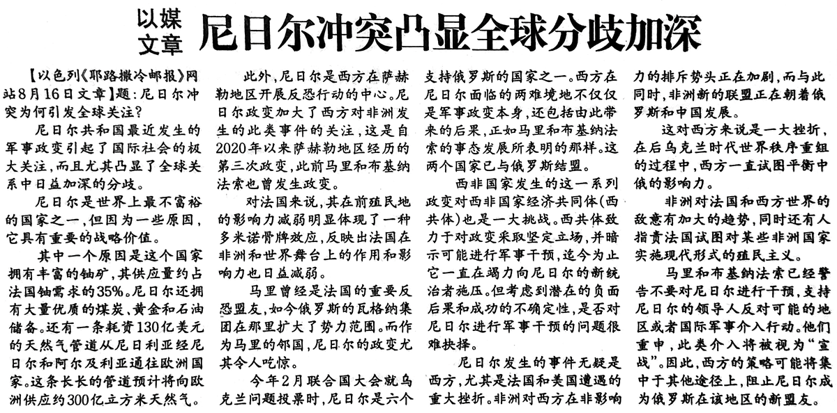
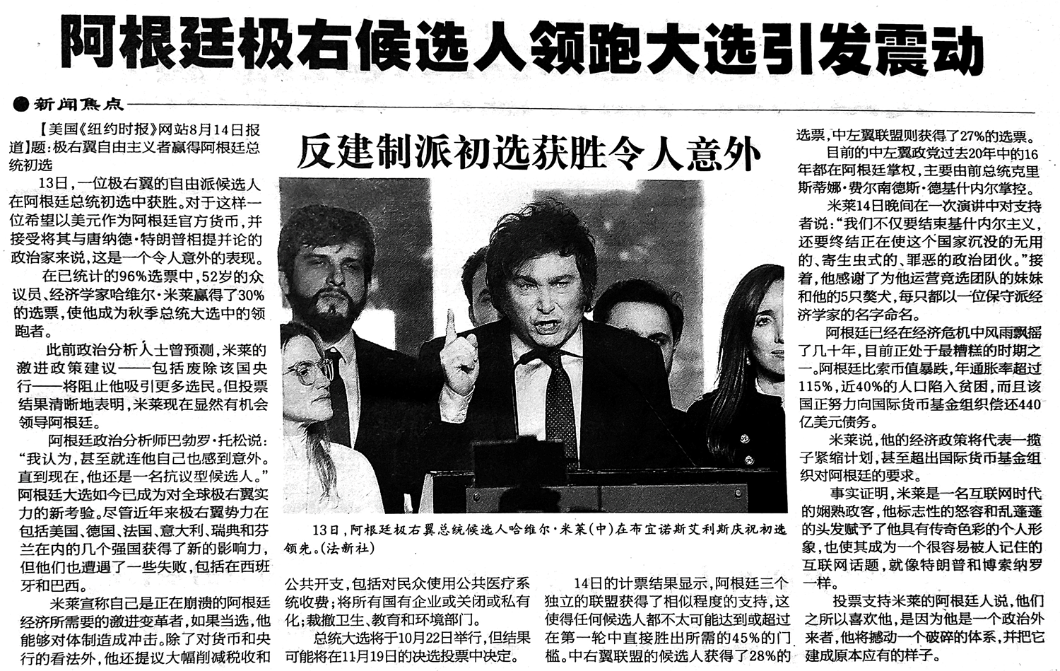
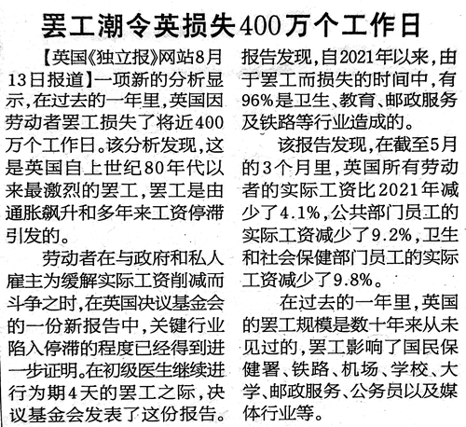
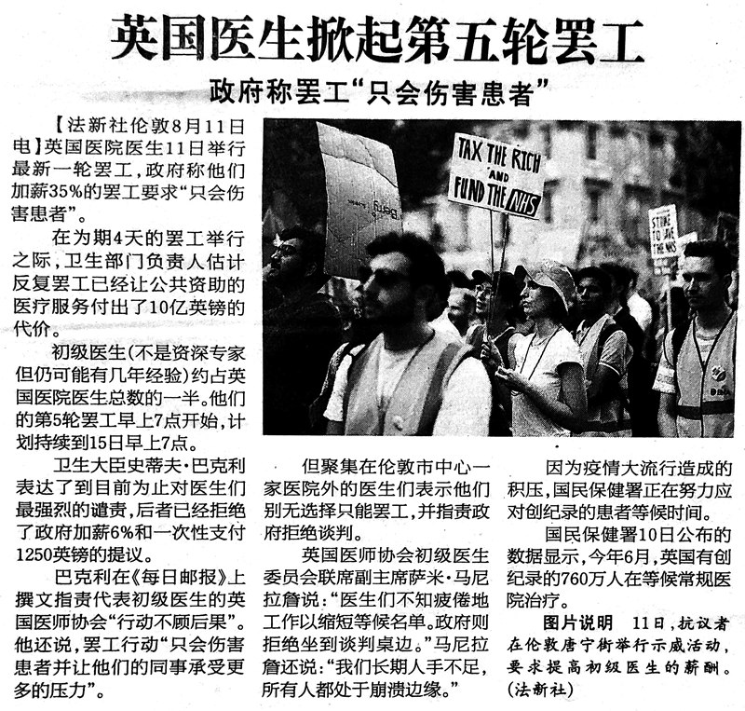
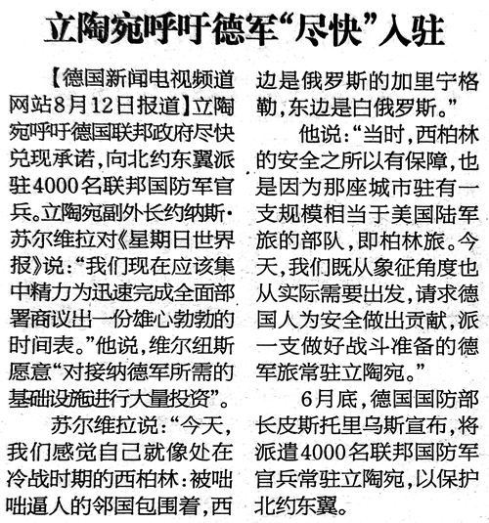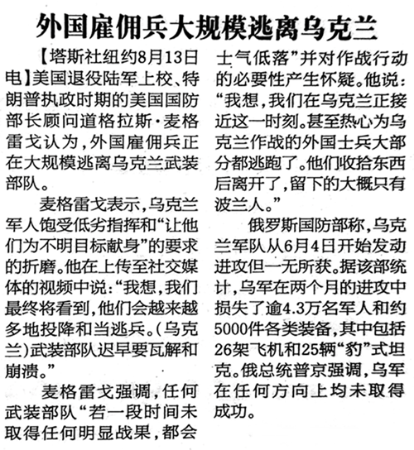
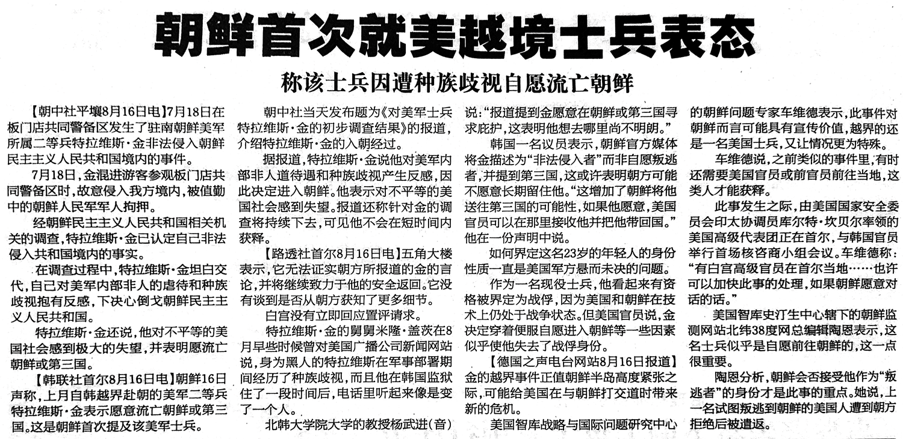
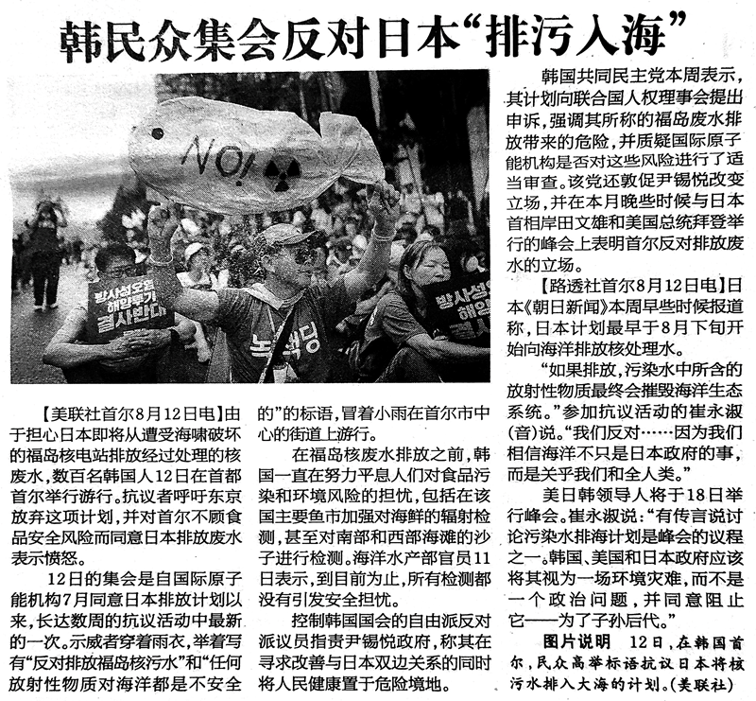

来源：《参考消息》

[1]《我们的时代》是德国的共产党的党报。齐埃斯拉来自德国左翼党，是诺伊斯（Neuss）市议会成员，同时也是该报作者之一。——译注
[1] 指阿尔及利亚南部广阔的沙漠和绿洲地区。——译注
[2] 指具有显著生物多样性的地区。——译注
[3] 西撒哈拉的一个渔村。——译注
[1] 挪威议会共169席，选举采用选区制和比例代表制并行。各选区按照得票率选出代表，但全国得票超过4%、却因在各选区都不领先而处于劣势的党派将得到补偿席位。——译注
[1] 本土运动（Völkische Bewegung），是一项始于19世纪后半叶并延续至纳粹德国时期及以后的德国民族主义运动。——译注
[2] 列宁，《俄国社会民主工党国外支部代表会议》（1915年3月16日〔29日〕） https://www.marxists.org/chinese/lenin-cworks/26/023.htm ——译注
[3] 德国社会民主党的领袖威廉·李卜克内西（不是卡尔·李卜克内西）1893年的文章《Not a Man and Not a Penny for this System!》。 https://www.marxists.org/archive/liebknecht-w/revolt/11-not-one-penny.html ——译注
[4] 纳粹对非雅利安人的称呼。——译注
[5] 列宁，《论保卫祖国问题的提法》（1916年12月25日〔1917年1月7日〕以前） https://www.marxists.org/chinese/lenin-cworks/28/021.htm ——译注

